PUMA
ASPECTOS TÉCNICOS DE LA ACTIVIDAD EN TERRENO
Nombre de la actividad | Programa de Calidad de Vida.
Fecha | Desde el 21 de mayo al al 20 de junio
Lugar | Av. Pdte. Kennedy 5454
Profesional a cargo | Profesional área Calidad de Vida - Mutual Asesorías.

Fecha | 27-05-2025
Cantidad de pausas | 1
Participantes pausa nº1 | 16

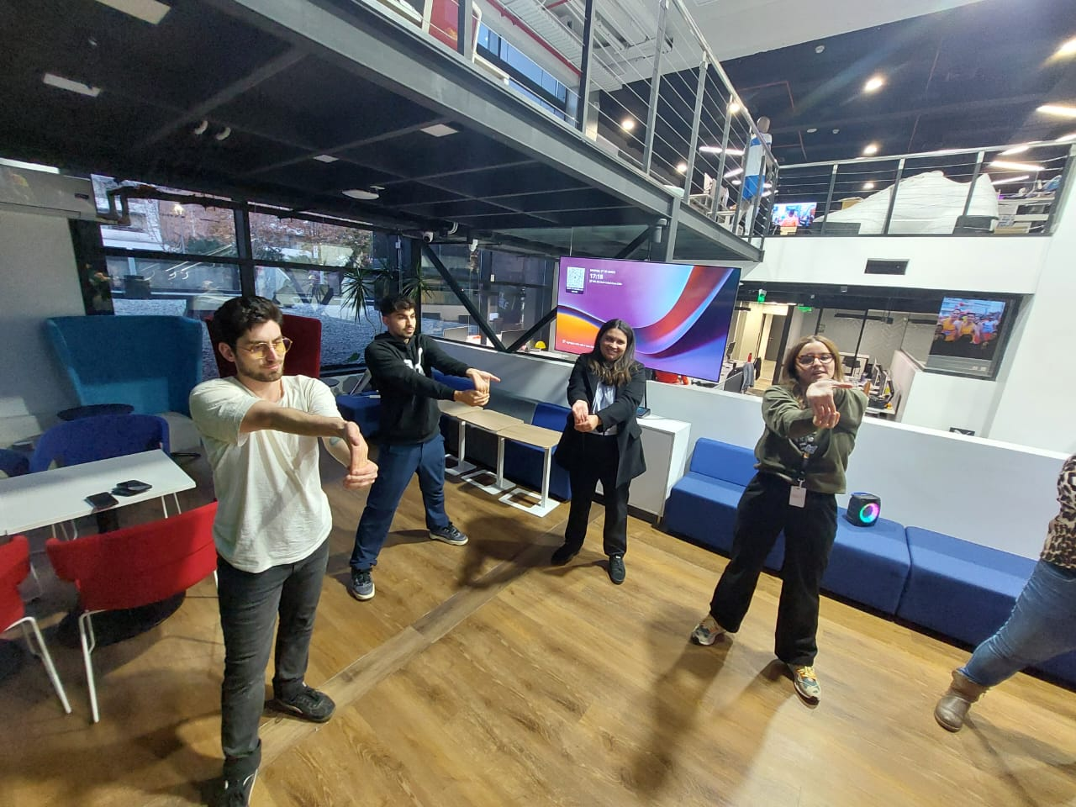
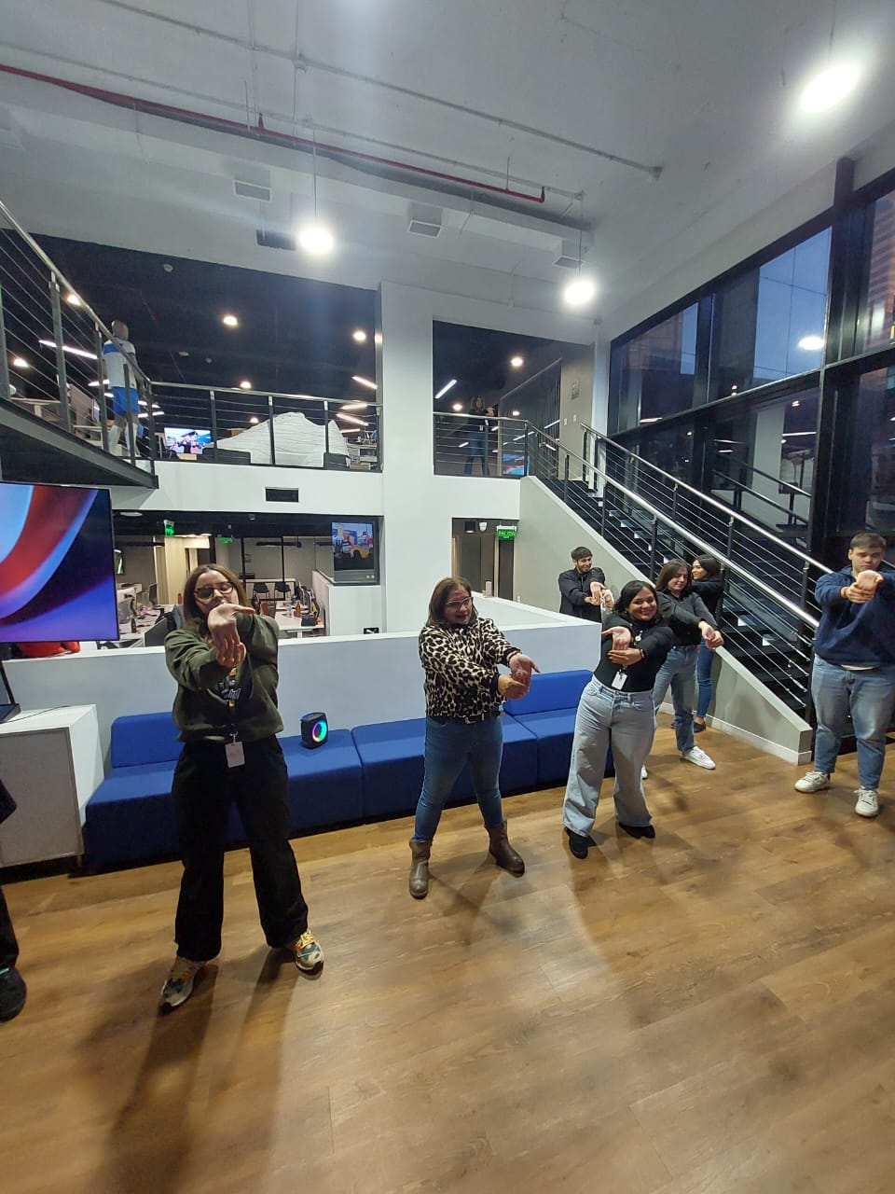

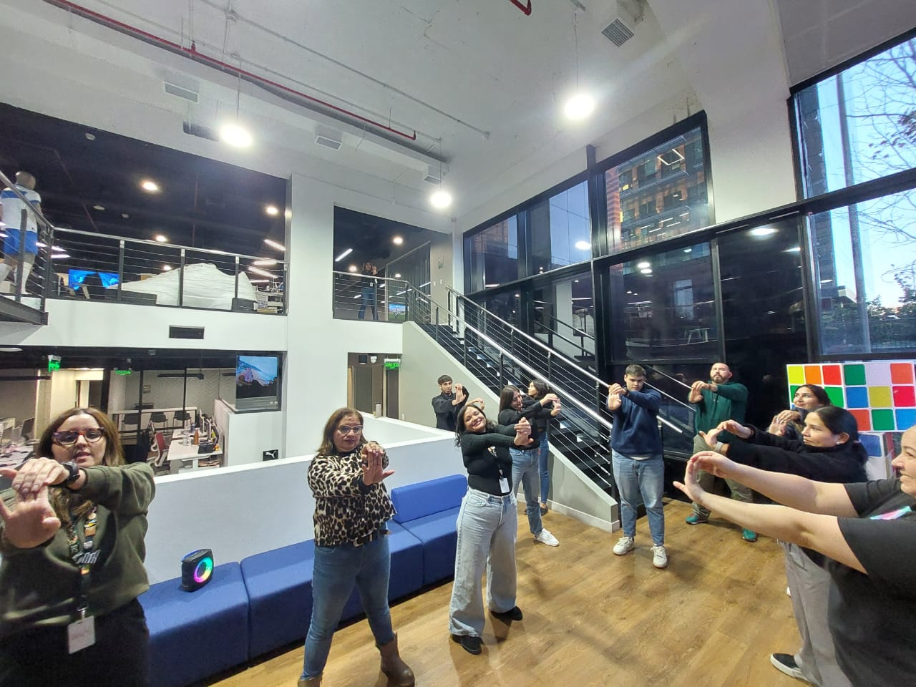
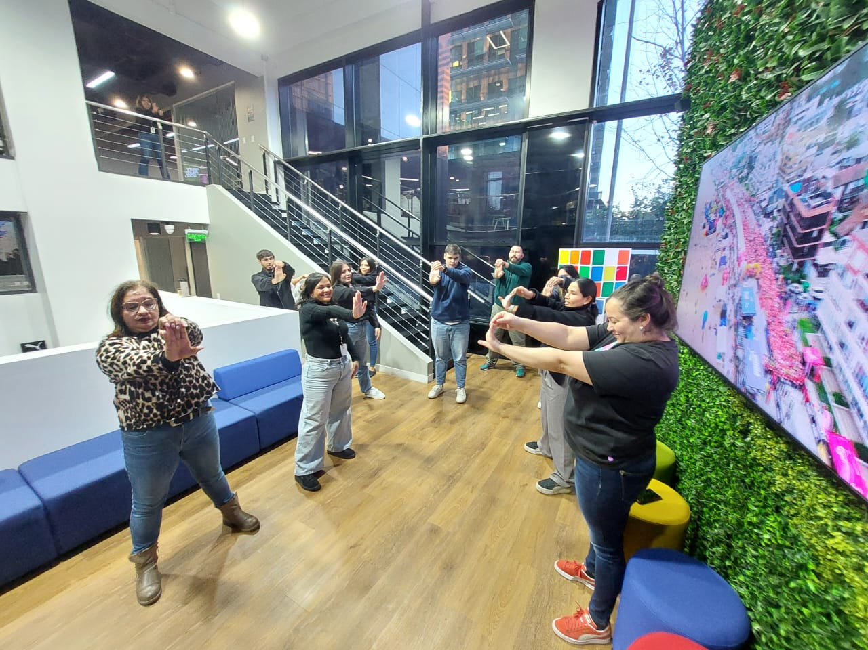

Fecha | 03-06-2025
Cantidad de pausas | 1
Participantes pausa nº1 | 12

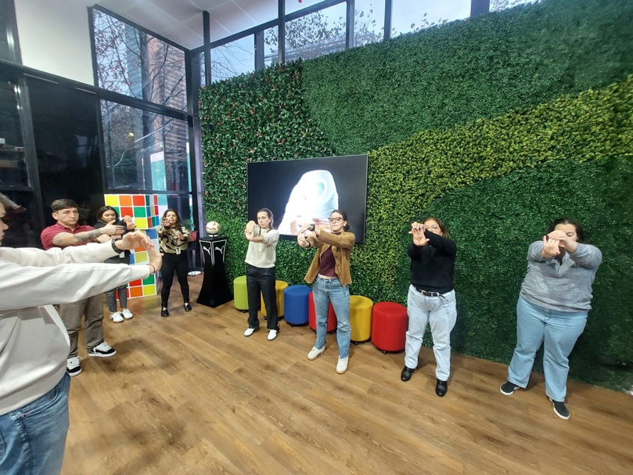
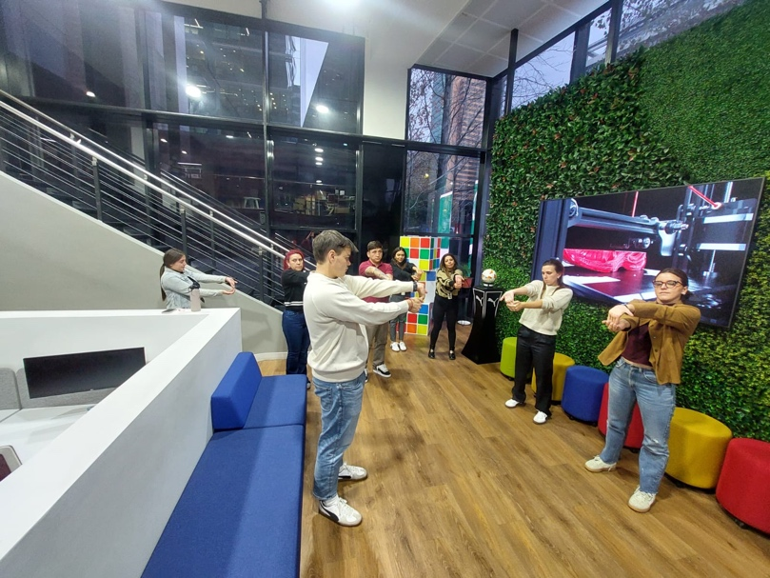

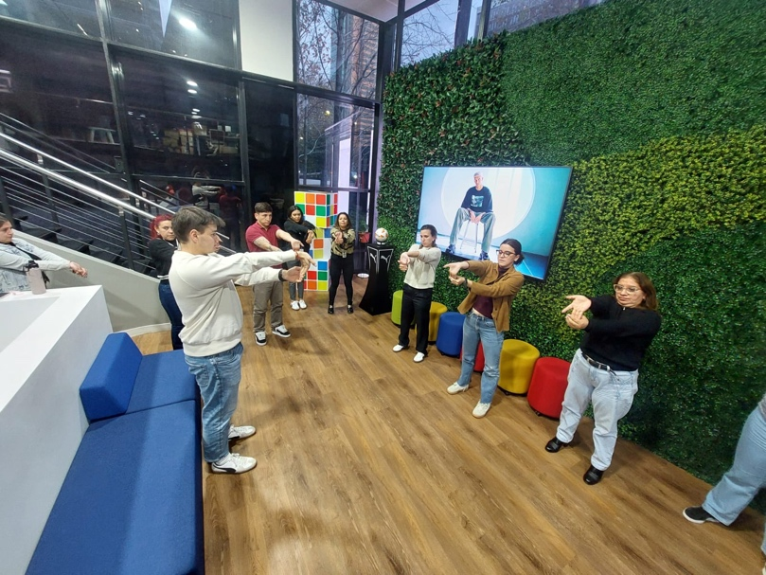
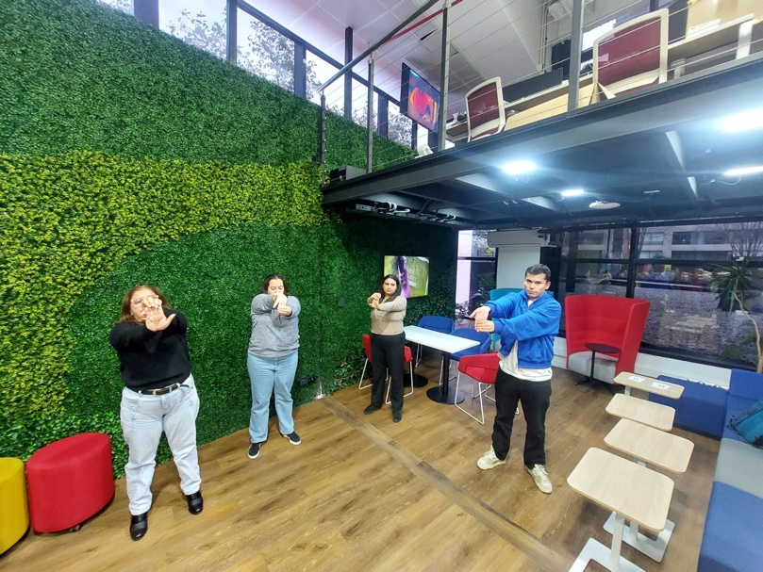

Fecha | 10-06-2025
Cantidad de pausas | 1
Participantes pausa nº1 | 18

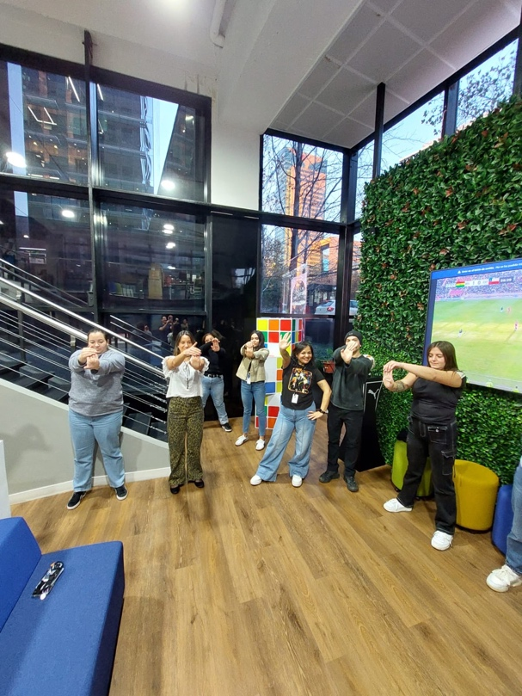
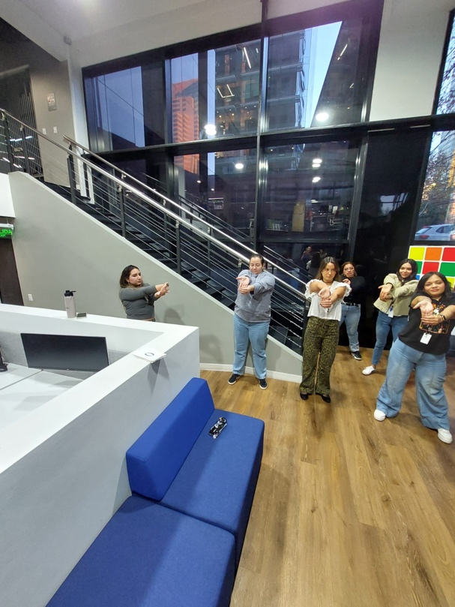

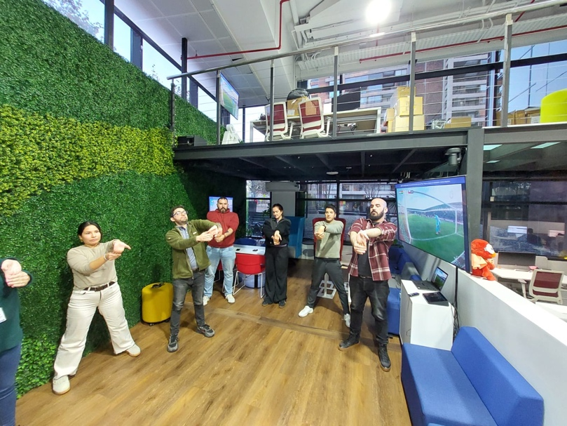
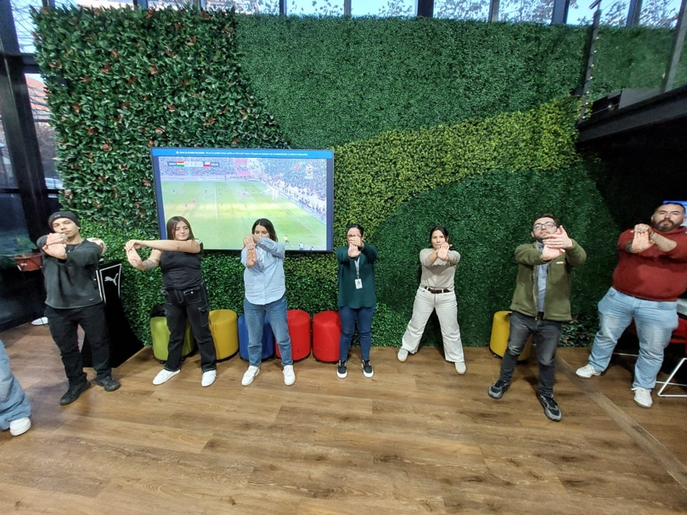

Fecha | 17-06-2025
Cantidad de pausas | 1
Participantes pausa nº1 | 16


